Управление Федеральной службы по надзору в сфере защиты прав потребителей и благополучия человека по городу Москве (далее по тексту – Управление) информирует Вас о выявлении в обороте небезопасной пищевой продукции
17.05.2023
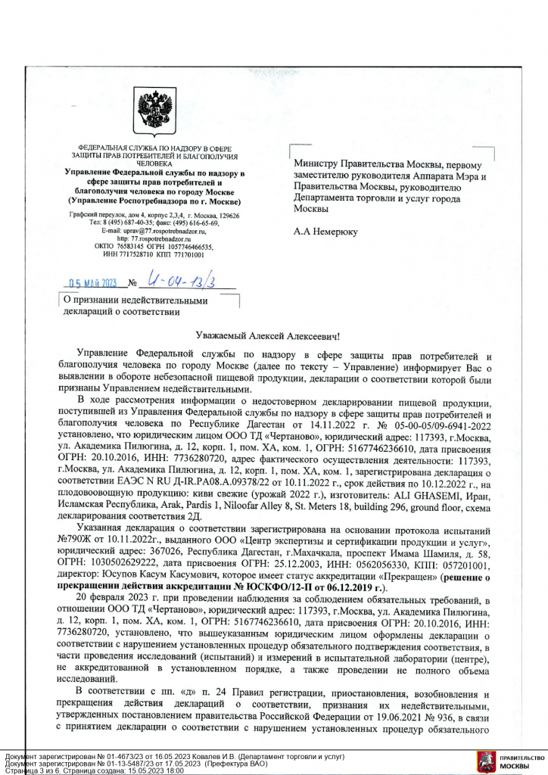
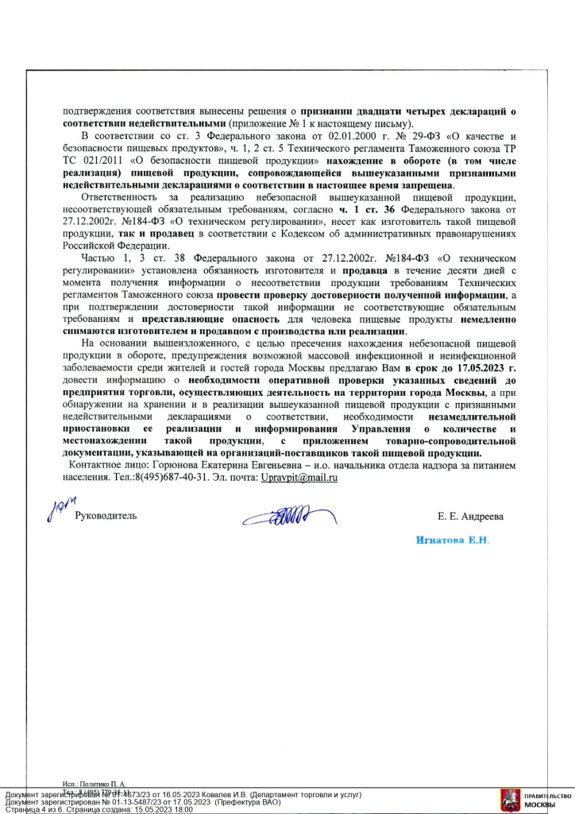

Адрес страницы: http://izmaylowo.mos.ru/the-consumer-market-and-services/useful-information/detail/11591297.html
Управа района Измайлово города Москвы

